**HỌC VIỆN CÔNG NGHỆ BƯU CHÍNH VIỄN THÔNG**

**KHOA CÔNG NGHỆ THÔNG TIN I**



**Bài Tập Lớn**

**Công nghệ phần mềm**

DƯƠNG DUY LONG – B21DCCN493

Đề 27: Quản lí giải đấu vô địch

thế giới môn cờ vua

**Giảng viên: Đỗ Thị Bích Ngọc**

**DANH SÁCH MỘT SỐ KÝ HIỆU SỬ DỤNG TRONG ĐỀ TÀI**

| KHÁI NIỆM | KÝ HIỆU | Ý NGHĨA |
| --- | --- | --- |
| Tác nhân (Actor) |  | Một người / nhóm người / một thiết bị / hệ thống tác động / thao tác đến hệ thống / một đối tượng bên ngoài hệ thống tương tác trực tiếp với các use case |
| Use case |  | Biểu diễn một chức năng xác định của hệ thống. Một chuỗi các hành động mà hệ thống thực hiện mang lại một kết quả quan sát được đối với actor |
| Hệ thống (System) |  | Biểu diễn phạm vi của hệ thống. Các use case được đặt trong khung hệ thống |
| Quan hệ include (bao gồm) |  | Use case A có quan hệ include với use case B nếu việc hoàn  thành B là một phần công việc để hoàn thành A. Nếu không hoàn thành B thì A không thể hoàn  thành. Việc hoàn thành B có thể lặp lại nhiều lần, thì người ta tạo ra use case riêng để tránh trùng lặp. Quan hệ này được biểu diễn bằng một mũi tên nét  đứt đi từ A đến B. Mũi tên có nhãn « include » |
| Quan hệ extend (mở rộng) |  | Use case A có quan hệ extend với use case B nếu việc hoàn  thành A là một tùy chọn công việc để hoàn thành  B. Trong một số trường hợp, làm B bao gồm làm A. Nhưng trong một số trường hợp khác, làm B không cần làm A. Quan hệ này được biểu diễn bằng một mũi tên nét  đứt đi từ A đến B. Mũi tên có nhãn « extend » |
| Quan hệ generalize (kế thừa) |  | Use case A có quan hệ kế thừa với use case B nếu B là một  phần dạng tổng quát của A, hay A là một thể hiện  chi tiết của B. Quan hệ này được biểu diễn bằng một mũi tên nét liền (đầu hình tam giác rỗng) đi từ A đến B. |

**ĐỀ BÀI**

Liên đoàn cờ vua thế giới (FIDE) yêu cầu anh/chị phát triển một phần mềm quản lí Giải đấu vô địch thế giới với mô tả như sau:

• Mỗi giải đấu (Mã, tên, năm, lần tổ chức, địa điểm, mô tả) cho phép nhiều cờ thủ (mã, tên, năm sinh, quốc tịch, hệ số Elo, ghi chú) tham gia.

• Có thể có hàng trăm cờ thủ tham gia, nhưng mỗi cờ thủ phải thi đấu 11 trận theo hệ Thụy Sỹ

• Ở ván thứ nhất, các cờ thủ được xếp hạng theo thứ tự hệ số Elo từ cao đến thấp. Sau đó đi từ trên xuống dưới bảng sắp xếp, hai cờ thủ đứng kề nhau sẽ tạo thành một cặp đấu cho vòng 1.

• Ở mỗi vòng đấu, thắng được 1 điểm, hòa được 0.5 điểm, thua được 0 điểm. Sau mỗi vòng đấu, kết quả từng trận được cập nhật theo các cặp đấu đã lên lịch trước đó. Đồng thời hệ số Elo tăng hay giảm sau mỗi vòng đấu cũng được cập nhật (Tính theo công thức của FIDE, chỉ cần nhập kết quả vào).

• Bắt đầu từ ván thứ 2, bảng xếp hạng tạm thời sau vòng đấu trước đó được xếp theo thứ tự các tiêu chí: tổng điểm (giảm dần), tổng điểm của các đối thủ đã gặp (giảm dần), hệ số Elo (giảm dần). Và cặp đấu được xác định như sau, đi từ đầu đến cuối bảng xếp hạng tạm thời, với mỗi cờ thủ chưa có cặp, đối thủ cả cờ thủ đó là cờ thủ đầu tiên gặp phải và thỏa mãn: chưa có căp , và chưa gặp cờ thủ đang xem xét.

• Sau 11 vòng đấu như vậy, cờ thủ đứng đầu bảng xếp hạng sẽ là nhà vô địch.

Anh/chị hãy thực hiện modul "Xem bảng xếp hạng" với các bước sau đây: Ban tổ chức (BTC) chọn menu thống kê → chọn chức năng xem bảng xếp hạng sau từng vòng đấu → chọn vòng đấu trong danh sách sổ ra → kết quả hiện ra danh sách các cờ thủ, mỗi người có đầy đủ thông tin: id, tên, năm sinh, quốc tịch, tổng điểm, tổng điểm đối thủ đã gặp, hệ số Elo tức thời. Sắp xếp theo thứ tự đã mô tả ở trên.

**I.TÀI LIỆU ĐẶC TẢ CHUNG**

1. **Danh sách các từ chuyên môn trong lĩnh vực của ứng dụng**

| **STT** | **Tên Tiếng Việt** | **Tên Tiếng Anh** | **Giải nghĩa** |
| --- | --- | --- | --- |
| **Danh từ** | | | |
|  | Người quản lý | Manager | Một người trong ban tổ chức chuyên phụ trách quản lý các tay đua, đội đua và chặng đua |
|  | Ban tổ chức | Organization  Committee | Một nhóm người chuyên phụ trách, bố trí, sắp xếp công việc cũng như tổ chức giải đấu |
|  | Cờ vua | Chess | là môn thể thao trí tuệ đòi hỏi tính chiến thuật và sự thông minh của người chơi. Trò chơi này dành cho hai người tranh tài, với các quân cờ đặt trên một bàn cờ. Trong đó, các quân cờ gồm có Tướng, Hậu, Tượng, Mã, Xe và Tốt với tổng cộng 16 quân cờ. |
|  | Giải đấu cờ vua | chess tournament | Là một cuộc thi đánh cờ được tổ chức để các cờ thủ thi đấu với nhau |
|  | Số vòng đấu | number of rounds | Số vòng đấu mà mỗi cờ thủ phải thi đấu |
|  | Cờ thủ | chess player | Người tham gia đánh cờ |
|  | Bảng xếp hạng | Ranking | Là một danh sách sắp xếp các thành tích của cờ thủ theo một tiêu chí nào đó (tổng điểm (giảm dần), tổng điểm của các đối thủ đã gặp (giảm dần), hệ số Elo  (giảm dần).) |
|  | Danh sách sổ | Drop List | Là một danh sách được hiện ra sau khi ban tổ chức ấn vào một chức năng nào đó |
|  | Quốc tịch | Nationality | Quốc gia mà cờ thủ đó sinh ra |
|  | Tiểu sử | Story | Mô tả chi tiết về cuộc sống của một cờ thủ |
|  | Điểm số | Score | Điểm số mà cờ thủ đạt được sau khi hoàn thành một vòng đấu. |
|  | Tổng điểm | Total score | Tổng điểm sau 11 vòng đấu |
|  | Nút ấn | Button | Là một nút ấn trong giao diện Web |
| **Hành động** | | | |
|  | Quản lý cờ thủ | Manage chess player | Quản lý thông tin của các cờ thủ |
|  | Cập nhật kết quả | Update results | Cập nhật số điểm, điểm elo của các cờ thủ sau mỗi vòng đấu |
|  | Xem bảng xếp hạng | View Ranking | Xem bảng xếp hạng thành tích của các cờ thủ sau mỗi vòng |
|  | Xếp cặp thi đấu | pair up for competition | Ban tổ chức chọn xếp căp thi đấu,hệ thống hiện bảng xếp hạng hiện tại sau vòng đấu trước đó, hệ thống xếp cặp theo mô tả của hệ thống |
|  | Thống kê thay đổi elo | Elo change statistics | Thống kê thay đổi elo sau giải có các hệ số elo cũ,elo mới,elo đã tăng/giảm,sắp xếp theo thứ tự giảm dần của mức tăng giảm hệ số Elo của các kì thù, tiếp đến là giảm dần của hệ số Elo mới, sau giải. |
|  | Xếp theo mô tả | Order by description | Sắp xếp danh sách theo yêu câu mô tả |
|  | Đăng nhập | Log in | Tham gia vào hệ thống và sử dụng các chức năng của hệ thống |
|  | Đăng xuất | Log out | Thoát ra khỏi hệ thống |

1. **Mô tả hệ thống chi tiết bằng ngôn ngữ tự nhiên** 
   1. **Phạm vi phần mềm**

* Hỗ trợ quản lý giải đấu vô địch thế giới
* Chỉ có nhân viên của giải đấu có thẩm quyền mới được thao tác, sử dụng phầm mềm, bao gồm: ban tổ chức, người quản lý
  1. **Những người được sử dụng phần mềm và làm các chức năng**
* Đối với tất cả các nhân viên:
* Phải login để thực hiện các hoạt động nghiệp vụ của mình
* Sau khi login có thể thay đổi mật khẩu cá nhân
* Khi xong công việc, hoặc hết ca làm việc phải logout khỏi hệ thống
* Người quản lý được phép:
  + Quản lý các giải đấu (thêm, sửa, xóa, tìm kiếm thông tin giải đấu)
  + Quản lý các cờ thủ (thêm, sửa, xóa thông tin cờ thủ)
  + Quản lý tài khoản ban tổ chức (thêm, sửa, xóa, tìm kiếm thông tin tài khoản)
* Ban tổ chức được phép:
  + Cập nhật kết quả
  + Xếp cặp thi đấu
  + Xem bảng xếp hạng
  + Thống kê thay đổi Elo
  1. **Các đối tượng cần xử lý**
* Giải đấu:Mã, tên, năm, lần tổ chức, địa điểm, mô tả
* Cờ thủ :mã, tên,năm sinh, quốc tịch, hệ số Elo, ghi chú
  1. **Quan hệ giữa các đối tượng**
* Mỗi giải đấu (Mã, tên, năm, lần tổ chức, địa điểm, mô tả) cho phép nhiều cờ thủ (mã, tên,năm sinh, quốc tịch, hệ số Elo, ghi chú) tham gia.
* Có thể có hàng trăm cờ thủ tham gia, nhưng mỗi cờ thủ phải thi đấu 11 trận theo hệ Thụy Sỹ
  1. **Mô tả chi tiết hoạt động**
* Xem bảng xếp hạng: Ban tổ chức (BTC) chọn menu thống kê → chọn chức năng xem bảng xếp hạng sau từng vòng đấu → chọn vòng đấu trong danh sách sổ ra → kết quả hiện ra danh sách các cờ thủ, mỗi người có đầy đủ thông tin: id, tên, năm sinh, quốc tịch, tổng điểm, tổng điểm đối thủ đã gặp, hệ số Elo tức thời. Sắp xếp theo thứ tự đã mô tả ở trên.
  1. **Những actor có thể tham gia hệ thống**
* Actor :người quản lý, ban tổ chức,cờ thủ
* Chức năng liên quan của actor:
  + Người quản lý: sẽ quản lý các cờ thủ thông qua giao dịch với các cờ thủ , quản lý giải đấu , quản lý tài khoản ban tổ chức
  + Ban tổ chức: Cập nhật kết quả,Xếp cặp thi đấu,Xem bảng xếp hạng,Thống kê thay đổi Elo
  + Cờ thủ : đăng kí tham gia giải đấu

1. **Sơ đồ tổng quan các Use case của toàn bộ hệ thống**

1. **Vẽ sơ đồ chi tiêt và mô tả các Use case của Modul**

* Modul Xem bảng xếp hạng

* Mô tả Use case:
* Ban tổ chức đăng nhập: Ban tổ chức đăng nhập vào hệ thống để truy cập vào chức năng xem bảng xếp hạng
* Đăng xuất: Ban tổ chức thoát khỏi hệ thống.
* Thay đổi mật khẩu: Ban tổ chức đổi mật khẩu tài khoản của mình.
* Hiện thị trang thống kê:use case này cho phép thống kê theo tiêu chí nào đó
* Xem bảng xếp hạng:use case này cho phép ban tổ chức xem bảng xếp hạng theo từng vòng đấu
* Xem danh sách các cờ thủ:use case này cho phép use case xem bảng xếp hạng hiển thị danh sách các cờ thủ.

**II.TÀI LIỆU PHA PHÂN TÍCH**

1. **Scenario**

| Use case | Xem bảng xếp hạng |
| --- | --- |
| Actor | Ban tổ chức |
| Tiền điều kiện | Ban tổ chức đăng nhập thành công |
| Hậu điều kiện | Ban tổ chức xem thành công bảng xếp hạng |
| Kịch bản | 1. Ban tổ chức chọn menu thống kê sau khi đăng nhập thành công.Ban tổ chức muốn xem bảng xếp hạng cờ thủ sau từng vòng đấu. 2. Giao diện hiện ra các chức năng sau:xem bảng xếp hạng sau từng vòng đấu,thống kê thay đổi elo. 3. Ban tổ chức click vào dòng xem bảng xếp hạng sau từng vòng đấu. 4. Giao diện hiện ra danh sách các vòng đấu      1. Ban tổ chức click vào dòng vòng 2 2. Giao diện hiện ra danh sách các cờ thủ như sau:      1. Ban tổ chức xem bảng xếp hạng sau vòng đấu thứ 2 xong có thể click vào nút quay lại chọn vòng đấu khác để xem. |
| Ngoại lệ | 5. Ban tổ chức chọn vòng đấu chưa diễn ra   1. Hệ thống thông báo vòng đấu chưa diễn ra và nút bấm quay lại hiện ra. 2. Ban tổ chức ấn click vào nút quay lại và chọn vòng đấu khác. |

## **2. Lược đồ lớp thực thể**

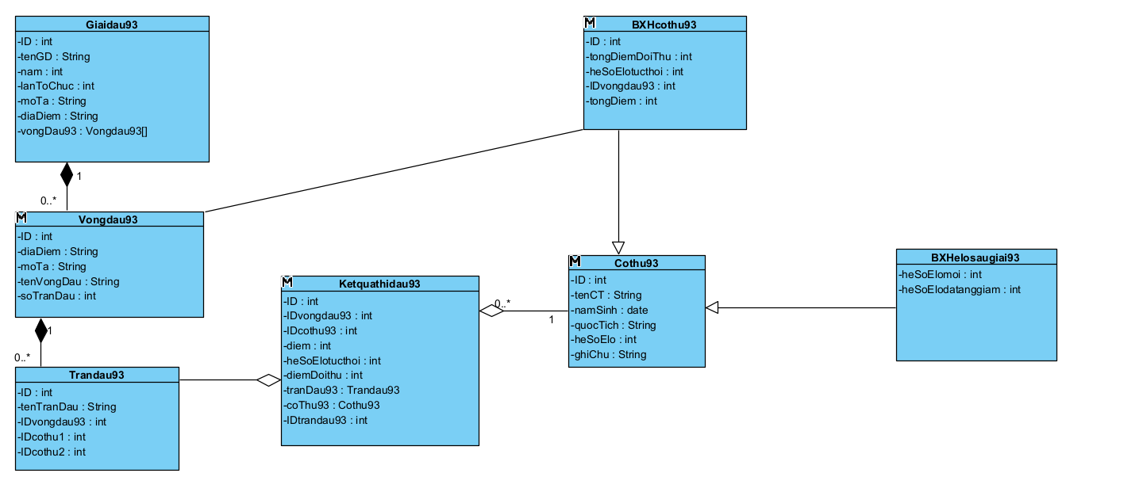

## **3. Sơ đồ lớp**

a. Các lớp

* Lớp biên:XembangxephangFrm,ThongkeFrm
* Lớp thực thể: Vongdau93,Cothu93,BXHcothu93,Ketquathidau93,Trandau93
* Lớp điều khiển: XembangxephangCtr

1. Sơ đồ lớp

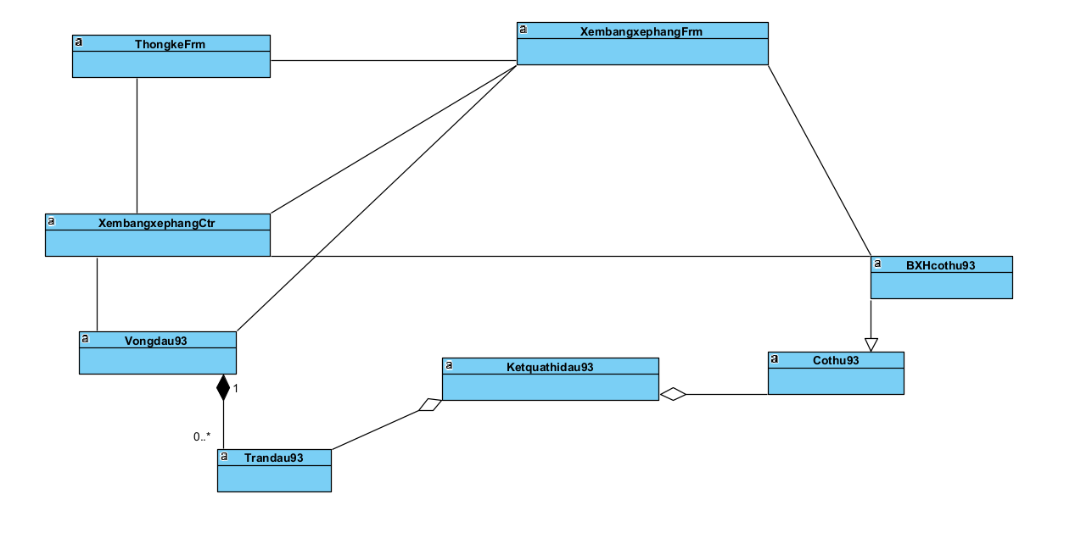

1. Thẻ CRC cho các lớp điều khiển

| XembangxephangCtr | |
| --- | --- |
| Responsibilities: | |
| Name | Collaborator |
| Yêu cầu lớp ThongkeFrm hiển thị giao diện thống kê | ThongkeFrm |
| Yêu cầu lớp XembangxephangFrm hiển thị giao diện xem bảng xếp hạng sau từng vòng đấu | XembangxephangFrm |
| Lấy danh sách các vòng đấu |  |
| Yêu cầu lớp Vongdau93 đóng gói dữ liệu vào đối tượng Vongdau93 | Vongdau93 |
| Yêu cầu lớp XembangxephangFrm hiển thị danh sách các vòng đấu | XembangxephangFrm |
| Lấy bảng xếp hạng cờ thủ sau vòng đấu đã chọn |  |
| Yêu cầu lớp  BXHcothu93 đóng gói dữ liệu vào đối tượng BXHcothu93 | BXHcothu93 |
| Yêu cầu lớp XembangxephangFrm hiển thị bảng xếp hạng cờ thủ sau vòng đấu đã chọn | XembangxephangFrm |

## 4. Mô hình hoạt động

a. Sơ đồ state chart

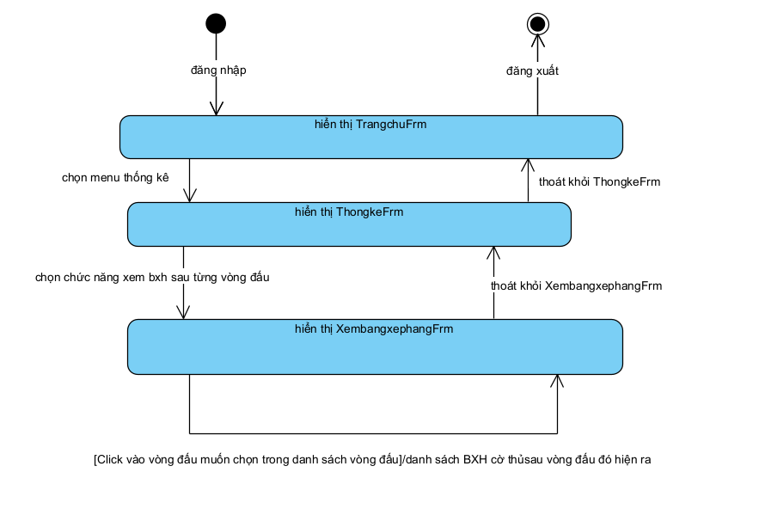

1. Scenario

| Kịch bản | 1. Ban tổ chức chọn menu thống kê sau khi đăng nhập thành công.Ban tổ chức muốn xem bảng xếp hạng cờ thủ sau từng vòng đấu. 2. Lớp ThongkeFrm hiển ra với các chức năng:xem bảng xếp hạng sau từng vòng đấu,thống kê thay đổi elo. 3. Ban tổ chức click vào dòng xem bảng xếp hạng sau từng vòng đấu. 4. Lớp ThongkeFrm yêu cầu lớp XembangxephangFrm hiển thị. 5. Lớp XembangxephangFrm gọi lớp XembangxephangCtr yêu cầu hiển thị danh sách các vòng đấu trong cơ sở dữ liệu. 6. Lớp XembangxephangCtr tìm tất cả các vòng đấu có trog cơ sở dữ liệu. 7. Lớp XembangxephangCtr gửi đến lớp Vongdau93 để đóng gói thành các đối tượng Vongdau93. 8. Lớp XembangxephangCtr gửi danh sách các vòng đấu đến lớp XembangxephangFrm để hiển thị. 9. Lớp XembangxephangFrm hiển thị ra danh sách các vòng đấu      1. Ban tổ chức click vào dòng vòng 2. 2. Lớp XembangxephangFrm gọi đến lớp XembangxephangCtr yêu cầu hiển thị bảng xếp hạng các cờ thủ sau 2 vòng đấu. 3. Lớp XembangxephangCtr tìm kiếm danh sách các cờ thủ  đã được xếp hạng sau 2 vòng đấu trong cơ sở dữ liệu. 4. Lớp XembangxephangCtr gửi đến lớp BXHcothu93 để đóng gói thành các đối tượng BXHcothu93. 5. Lớp XembangxephangCtr gửi đến lớp Cothu93 để đóng gói thành các đối tượng Cothu93. 6. Lớp XembangxephangCtr gửi danh sách bảng xếp hạng của các cờ thủ sau 2 vòng đấu đến lớp XembangxephangFrm để hiển thị. 7. Lớp XembangxephangFrm hiển thị 1 drop lits  và nút button Quay lại như sau:      1. Ban tổ chức xem thành công bảng xếp hạng cờ thủ sau 2 vòng đấu và có thể click nút Quay lại để chọn vòng đấu khác để xem. |
| --- | --- |

1. Sơ đồ tuần tự

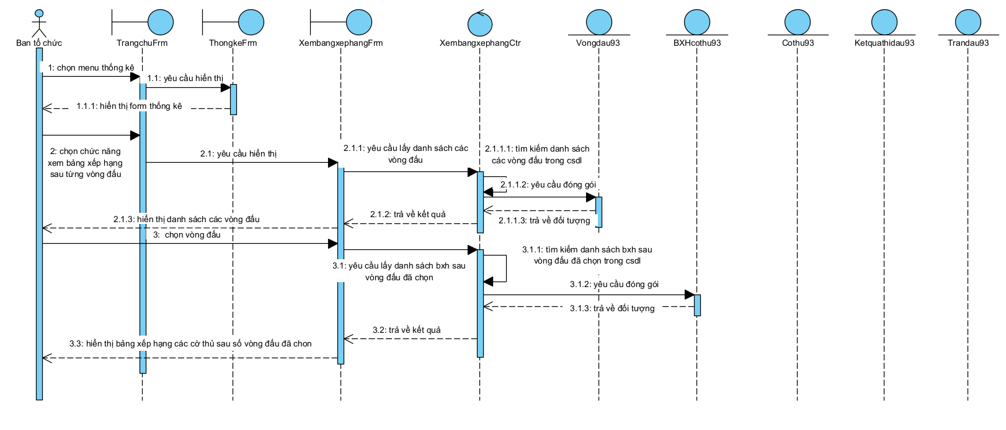

**III.PHA THIẾT KẾ**

1. **Trình bày lại sơ đồ lớp thực thể của toàn hệ thống (đã chỉnh sửa theo kết quả pha phân tích)**



1. **Trình bày sơ đồ quan hệ giữa các bảng trong CSDL sau khi áp dụng các bước chuyển đổi trong bài**

**\*Mỗi lớp thực thể đề xuất thành một bảng tương ứng trong CSDL**

-Lớp Giaidau93->bảng tbnGiaidau93

-Lớp Vongdau93-> bảng tbnVongdau93

-LớpTrandau93 -> bảng tbnTrandau93

-Lớp Cothu93 -> bảng tbnCothu93

-Lớp Ketquavongdau93 -> bảng tbnKetquavongdau93

Các thực thể BXHcothu93 và BXHelosaugiai93 không được đề xuất thành 1 bảng

**\*Với mỗi lớp thực thể, lấy các thuộc tính kiểu cơ bản làm thuộc tính**

**-**Bảng tbnGiaidau93:ID,ten,nam,lanToChuc,moTa,diaDiem

**-**Bảng tbnVongdau93:ID,diaDiem,moTa

**-**Bảng tbnCothu93:ID,tenCT,namSinh,quocTich,heSoElo,ghiChu

**-**Bảng tbnTrandau93:ID,Idvongdau93,tenTranDau,Idcothu1,Idcothu2

**-**Bảng tbnKetquavongdau93: ID,Idvongdau93,Idcothu93,diem,heSoElotucthoi,diemDoithu

**\* Mô tả từ quan hệ giữa các lớp sang mối quan hệ với các bảng**

-Lớp Giaidau93 và Vongdau93 có quan hệ liên kết -> bảng tbnGiaidau93 và tbnVongdau93 có quan hệ 1-n

-Lớp Trandau93 và Vongdau93 có quan hệ liên kết -> bảng tbnTrandau93 và tbnVongdau93 có quan hệ n-1

-Lớp Trandau93 và lớp Ketquavongdau93 có mối quan hệ liên kết -> bảng tbnVongdau93 và tbnKetquavongdau93 có mối quan hệ 1-n

-Lớp Cothu93 và lớp Ketquavongdau93 có mối quan hệ liên kết -> tblCothu93 và tbnKetquavongdau93 có quan hệ 1-n

**Hình ảnh Thiết kế CSDL:**

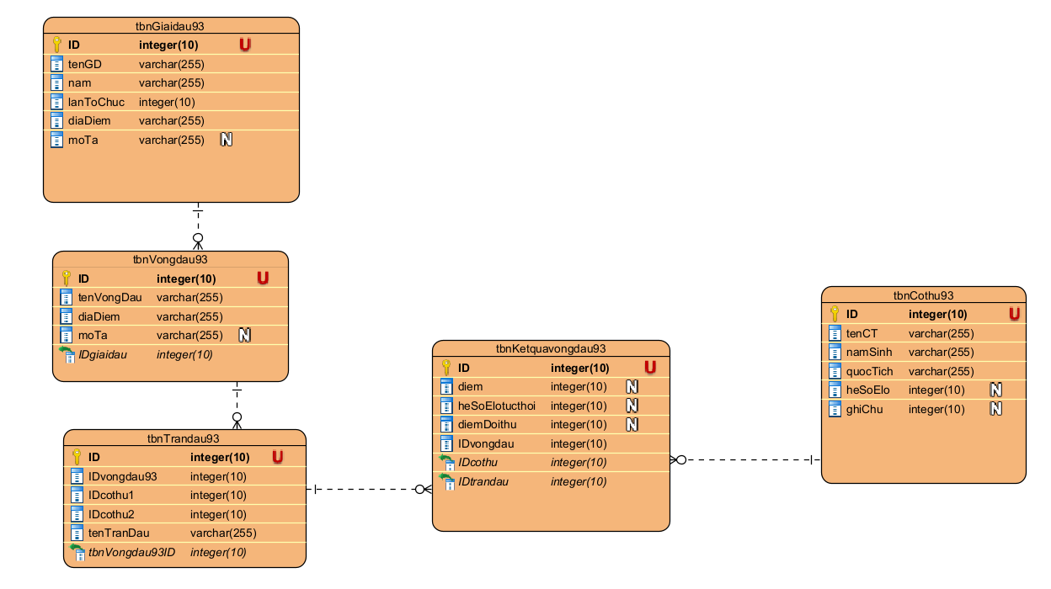

1. **Pha thiết kế module “Xem bảng xếp hạng”**
   1. **Vẽ lại sơ đồ UC của modul**

* 1. **Vẽ lại sơ đồ các lớp sau pha phân tích**

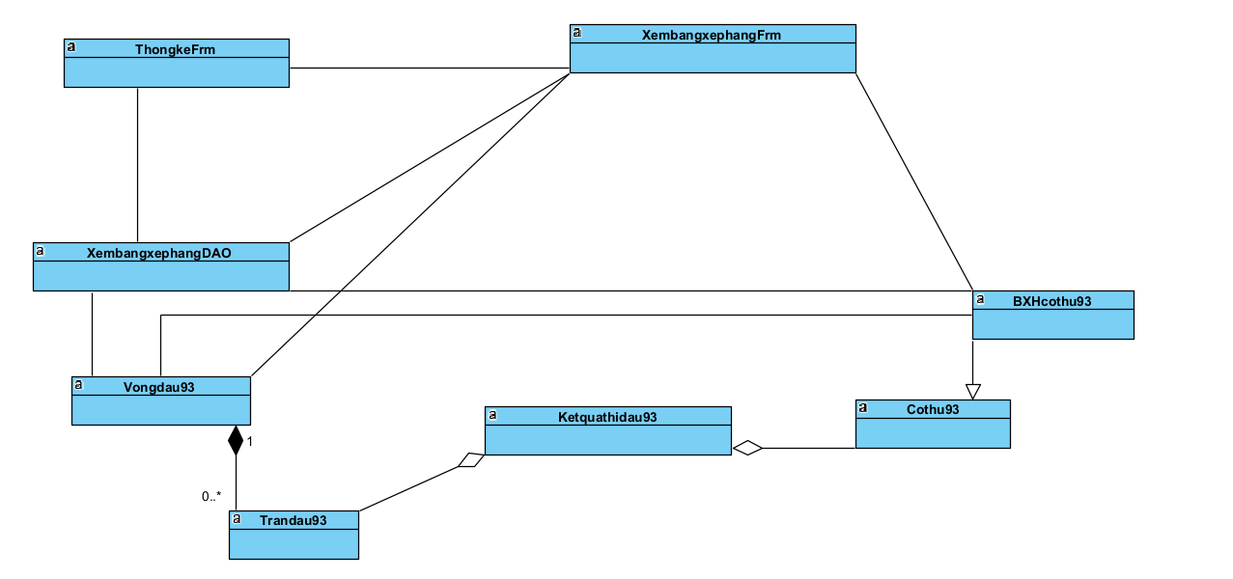

* 1. **Định nghĩa các thuộc tính và kiểu thuộc tính của mỗi lớp**

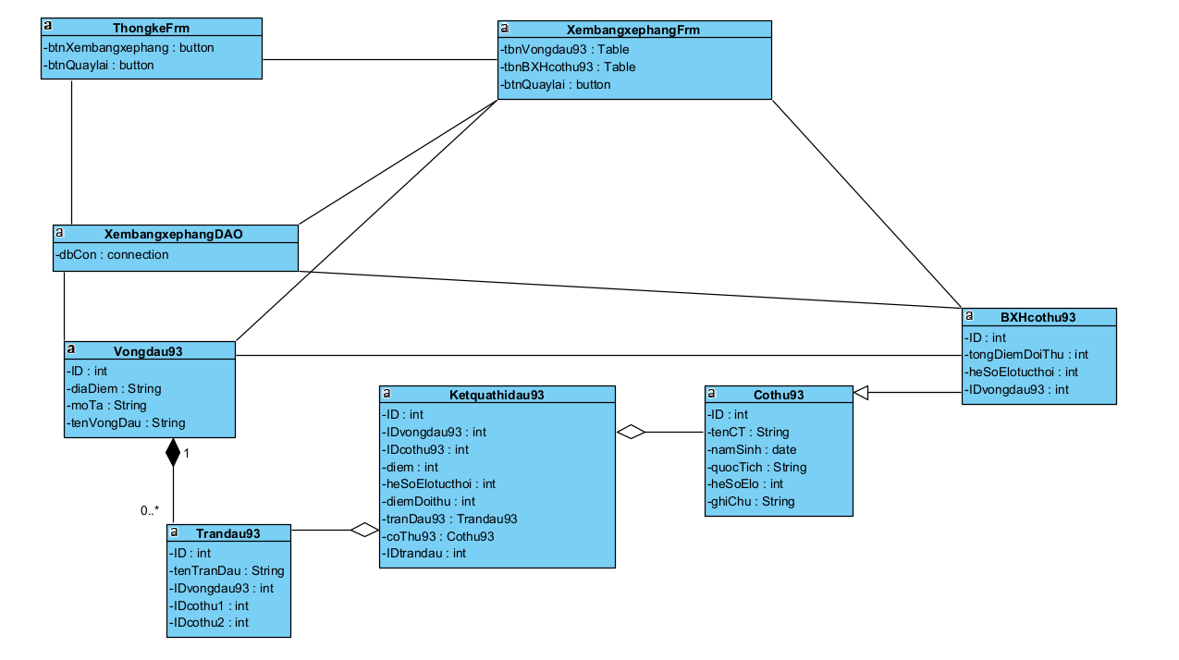

* 1. **Dùng kĩ thuật thẻ CRC và 3 nguyên lí thiết kế phương thức để gán các phương thức cho các lớp**

| XembangxephangFrm | |
| --- | --- |
| Responsibilities: | |
| Name | Collaborator |
| Hiển thị form Bảng xếp hạng cờ thủ sau từng vòng đấu | XembangxephangFrm |
| Yêu cầu lớp XembangxephangDAO xử lý dữ liệu về vòng đấu trong cơ sở dữ liệu | XembangxephangDAO |
| Yêu cầu lớp Vongdau93 đóng gói dữ liệu vào đối tượng Vongdau93 | Vongdau93 |
| Yêu cầu lớp XembangxephangDAO xử lý dữ liệu về bảng xếp hạng sau vòng đấu được chọn trong cơ sở dữ liệu | XembangxephangDAO |
| Yêu cầu lớp  BXHcothu93 đóng gói dữ liệu vào đối tượng BXHcothu93 | BXHcothu93 |

| XembangxephangDAO | |
| --- | --- |
| Responsibilities: | |
| Name | Collaborator |
| Yêu cầu lớp XembangxephangFrm hiển thị giao diện xem bảng xếp hạng sau từng vòng đấu | XembangxephangFrm |
| Lấy danh sách các vòng đấu |  |
| Yêu cầu lớp Vongdau93 đóng gói dữ liệu vào đối tượng Vongdau93 | Vongdau93 |
| Yêu cầu lớp XembangxephangFrm hiển thị danh sách các vòng đấu | XembangxephangFrm |
| Lấy bảng xếp hạng cờ thủ sau vòng đấu đã chọn |  |
| Yêu cầu lớp  BXHcothu93 đóng gói dữ liệu vào đối tượng BXHcothu93 | BXHcothu93 |
| Yêu cầu lớp XembangxephangFrm hiển thị bảng xếp hạng cờ thủ sau vòng đấu đã chọn | XembangxephangFrm |

* 1. **Định nghĩa khuôn mẫu cho từng phương thức**

-Với ThongKeFrm: phải có các phương thức hiển thị form (hàm khởi tạo) , phương thức xử lí sự kiện khi click các button “Xem bảng xếp hạng sau từng vòng đấu”, “Thống kê thay đổi Elo” và “Quay lại”.

-Với XembangxephangFrm: phải có các phương thức hiển thị form (hàm khởi tạo) ,phương thức xử lí sự kiện khi click vào một dòng của vòng đấu và button “Quay lại”.

-Với XembangxephangDAO: phải có các phương thức hiển thị form (hàm khởi tạo) , phương thức lấy list bảng vòng đấu từ cơ sở dữ liệu, lấy list bảng xếp hạng sau từng vòng đấu từ cơ sở dữ liệu, phương thức xử lý sự kiện sau khi click vào button quay lại.

- Với Lớp Ketquavongdau93 phải có các phương thức đóng gói thông tin đối tượng (hàm khởi tạo , hàm khởi tạo gồm tất cả các thuộc tính , 2 phương thức get() và set() )

- Với Lớp Cothu93 phải có các phương thức đóng gói thông tin đối tượng (hàm khởi tạo , hàm khởi tạo gồm tất cả các thuộc tính , 2 phương thức get() và set() )

- Với Lớp BXHcothu93 phải có các phương thức đóng gói thông tin (hàm khởi tạo, hàm khởi tạo gồm tất cả các thuộc tính, 2 phương thức get() và set() )

**-**Với Lớp Vongdau93 phải có các phương thức đóng gói thông tin đối tượng(hàm khởi tạo, hàm khởi tạo gồm tất cả các thuộc tính, 2 phương thức get() và set())

Với Lớp Trandau93 phải có các phương thức đóng gói thông tin đối tượng(hàm khởi tạo, hàm khởi tạo gồm tất cả các thuộc tính, 2 phương thức get() và set())

* 1. **Điền tất cả vào sơ đồ lớp để thu được sơ đồ lớp chi tiết (theo mô hình MVC dùng thực thể thuần)**

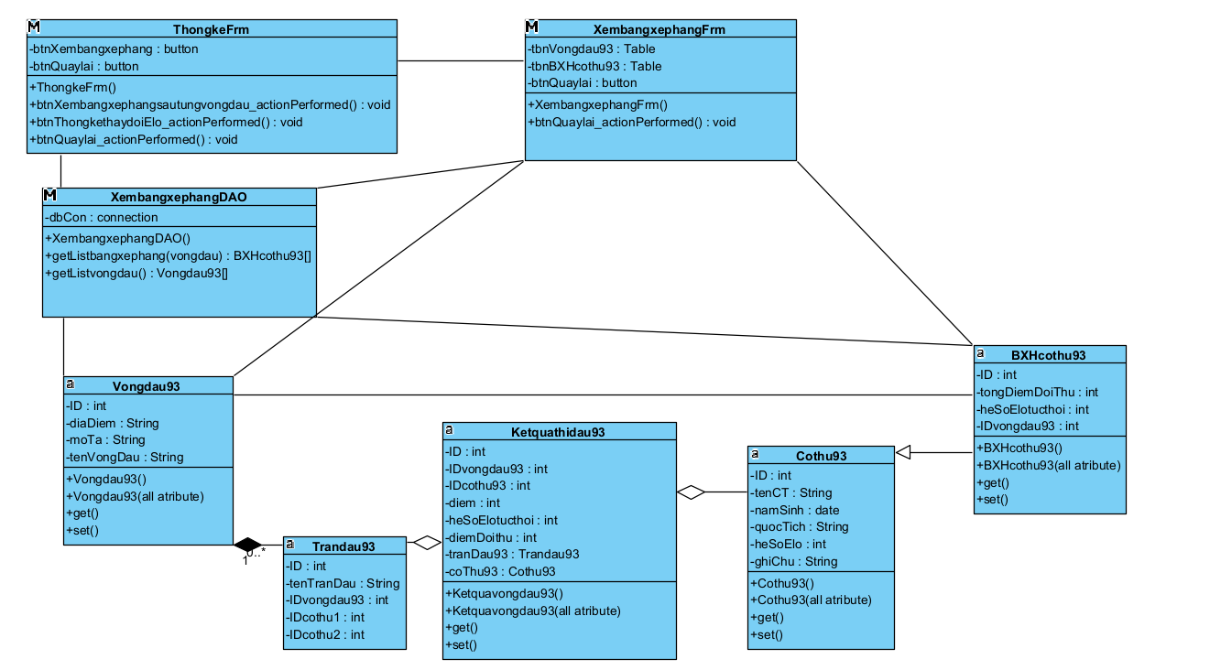

* 1. **Vẽ lại sơ đồ tuần tự sau pha thiết kế**

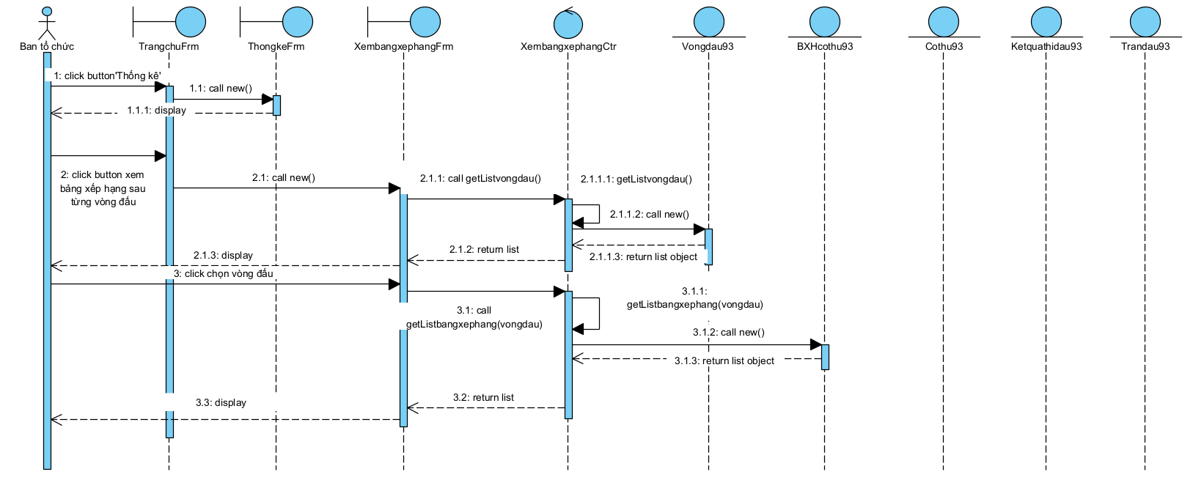

**IV.PHA CÀI ĐẶT**

**1.Lớp Giaidau93**

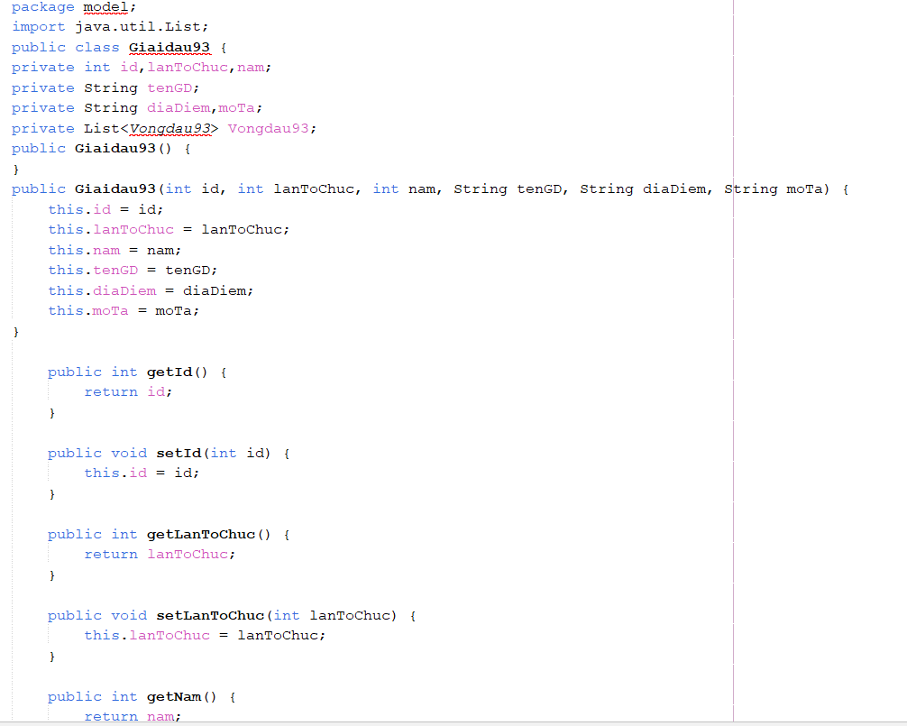

**2.Lớp Vongdau93**

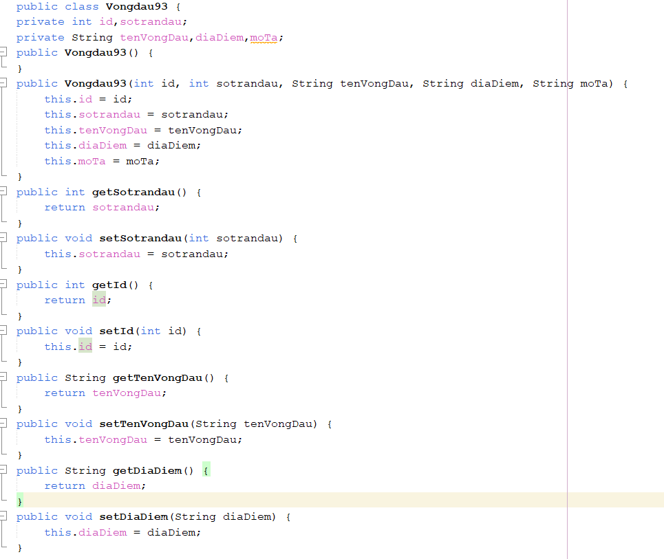

**3.Lớp Cothu93**

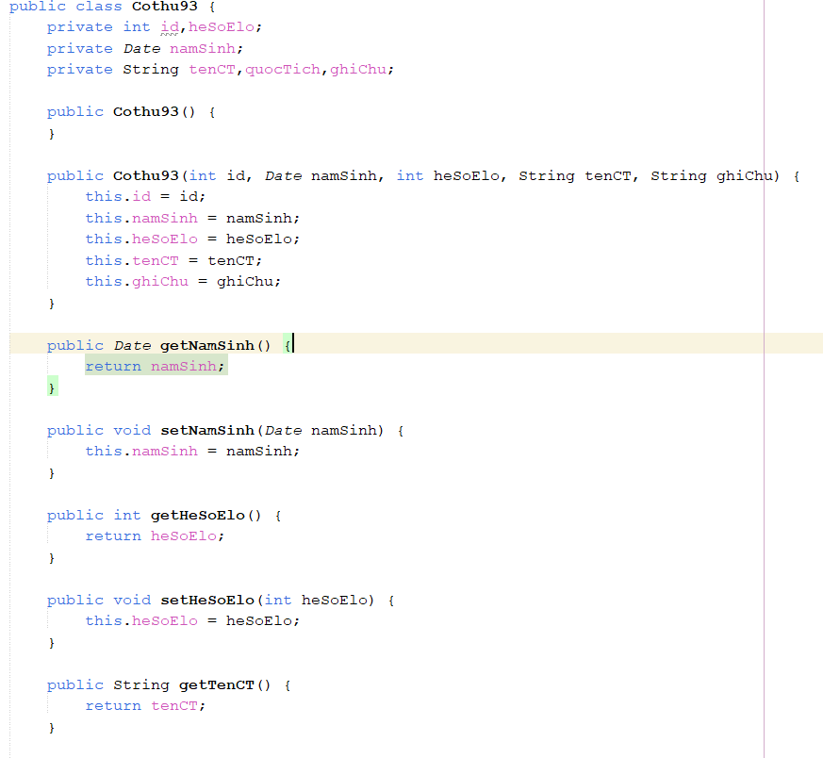

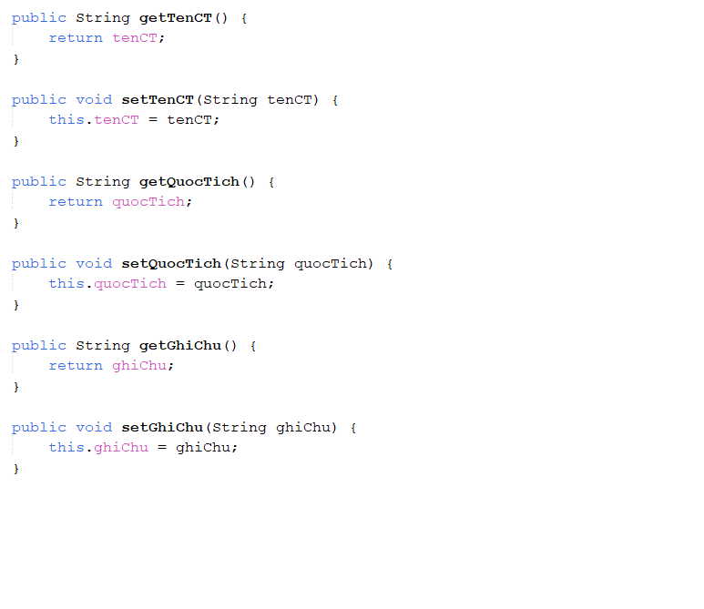

**4.Lớp Ketquathidau93**

**5.Lớp BXHcothu93**

**6.Lớp BXHelosaugiai**

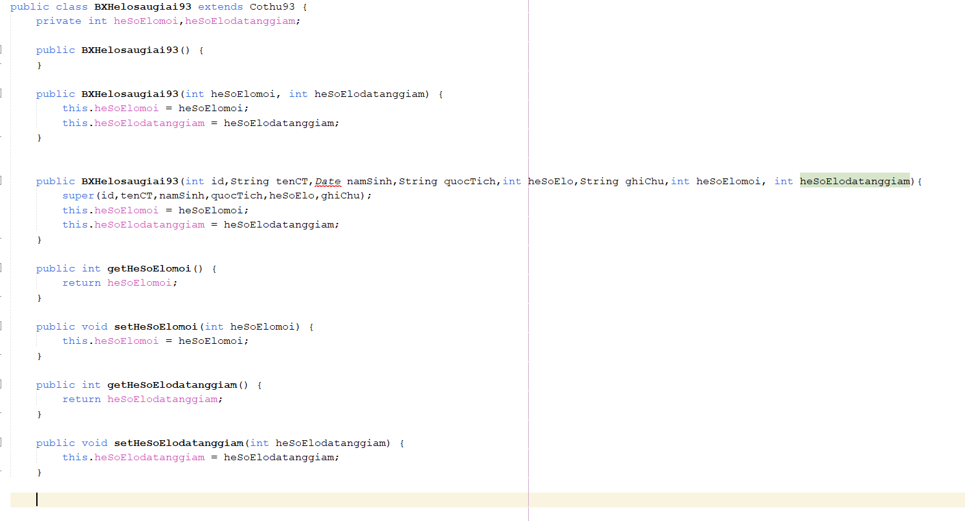

**7.Lớp Trandau93**

**V.PHA KIỂM THỬ**

**1.** **Lập kế hoạch test Các trường hợp test cho modul**

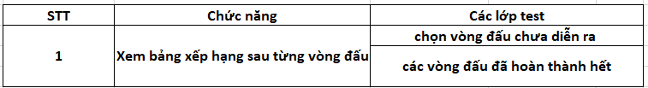

**2.Testcase**

**2.1.Chọn vòng đấu chưa diễn ra**

**\***CSDL hiện thời:

Bảng tbnVongdau93

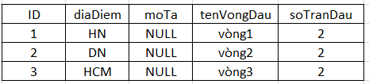

Bảng tbnCothu93

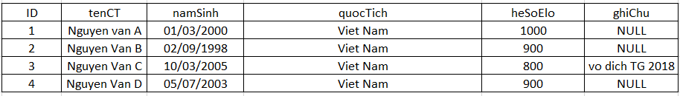

Bảng tbnTrandau93

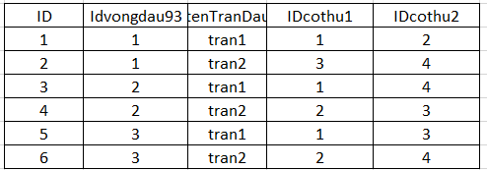

Bảng tbnKetquathidau93

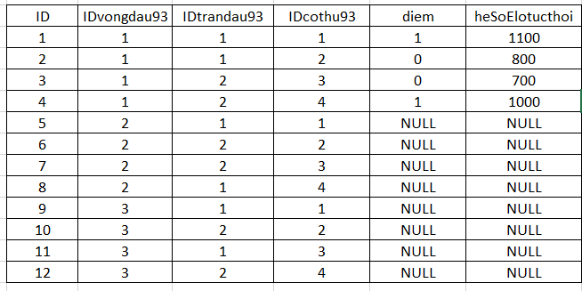

*Các bước thực hiện:

| Các bước thực hiện | Kết quả mong đợi |
| --- | --- |
| 1.BTC khởi động | Giao diện đăng nhập hiện lên  - 1 textbox tên tài khoản  - 1 textbox mật khẩu  - Nút Đăng nhập |
| 2.BTC điền tk và mk rồi click đăng nhập | Giao diện hiện ra nút thống kê |
| 3.BTC click nút thống kê | Giao diện “Thống kê” hiện ra gồm 2 button: |
| 4.BTC click vào nút Xem bảng xếp hạng sau từng vòng đấu | Giao diện hiện ra : |
| 5.BTC click vào dòng vòng 2 | Giao diện thông báo vòng 2 chưa diễn ra hiện nút quay lại bước trước. |

*CSDL lúc sau:không bị thay đổi

**2.1.Các vòng đấu đã hoàn thành hết**

**\***CSDL trước test

Bảng tbnVongdau93



Bảng tbnCothu93



Bảng tbnTrandau93



Bảng tbnKetquavongdau93

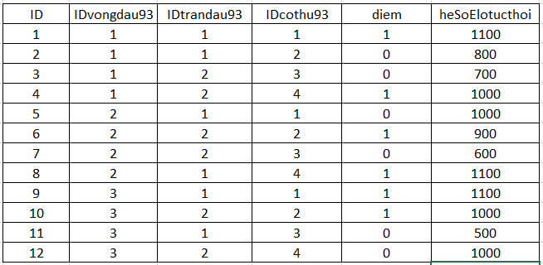

*Các bước thực hiện

| Các bước thực hiện | Kết quả mong đợi |
| --- | --- |
| 1.BTC khởi động | Giao diện đăng nhập hiện lên  - 1 textbox tên tài khoản  - 1 textbox mật khẩu  - Nút Đăng nhập |
| 2.BTC điền tk và mk rồi click đăng nhập | Giao diện hiện ra nút thống kê |
| 3.BTC click nút thống kê | Giao diện “Thống kê” hiện ra gồm 2 button: |
| 4.BTC click vào nút Xem bảng xếp hạng sau từng vòng đấu | Giao diện “Xem bảng xếp hạng”hiện ra : |
| 5.BTC click vào dòng vòng 2 | Giao diện “Xem bảng xếp hạng” hiện ra: |

*CSDL sau test:không bị thay đổi

**LỜI CẢM ƠN**

Lời đầu tiên, Em xin gửi lời cảm ơn đến Học viện Công nghệ Bưu chính Viễn Thông đã tạo điều kiện cho em được học môn Nhập môn Công nghệ Phần mềm. Đặc biệt, em xin gửi lời cảm ơn chân thành và sâu sắc nhất tới cô ĐỖ THỊ BÍCH NGỌC, giảng viên bộ môn đã hướng dẫn và truyền đạt những kiến thức hết sức bổ ích và quý báu trong suốt thời gian học tập vừa qua. Với vốn hiểu biết sâu rộng và kinh nghiệm nhiều năm giảng dạy cũng như làm việc trong môi trường công nghệ thông tin, cô khiến chúng em thật sự ấn tượng, khâm phục và “ngỡ ngàng” trước những hiểu biết của cô. Những kiến thức, kinh nghiệm cô chia sẻ khiến chúng em thật sự ngưỡng mộ và một phần hãnh diện khi được học dưới sự hướng dẫn của cô. Nhập môn công nghệ phần mềm, một môn học nhập môn ban đầu chuẩn bị cho chúng em những kiến thức cơ bản về phần mềm, những kiến thức, các công cụ, và các phương pháp cho việc định nghĩa yêu cầu phần mềm, và thực hiện các tác vụ thiết kế, xây dựng, kiểm thử, và bảo trì phần mềm. Một môn học nền tảng với một lượng kiến thức tương đối nhiều và khó có thể hiểu rõ, hiểu sâu nhanh chóng khi thời lượng học trên lớp có hạn nên mặc dù cô đã truyền đạt nhiệt tình và tận tâm nhưng do năng lực có hạn, khả năng tư duy và khả năng tiếp thu không nhanh nên trong báo cáo bài tập lớn này chúng em khó có thể tránh khỏi được những sai sót. Do đó, em kính mong cô xem xét và bổ sung giúp đỡ em hoàn thiện bài báo cáo này một cách đầy đủ và đúng đắn hơn. Một lần nữa, chúng em xin chân thành cảm ơn cô!